МЕЖДУНАРОДНАЯ НАУЧНАЯ
ОЛИМПИАДА ПО ГОСУДАРСТВЕННОМУ
И МУНИЦИПАЛЬНОМУ УПРАВЛЕНИЮ

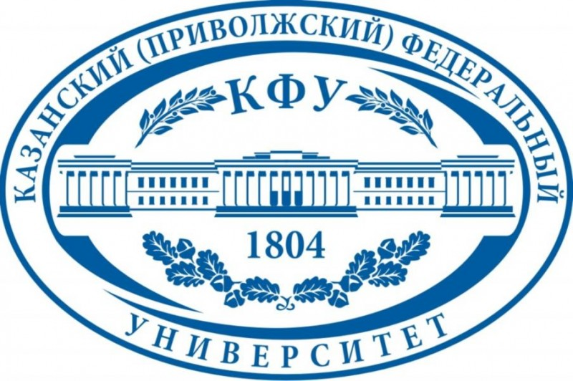

21 – 26 мая 2024 года

Россия, г. Казань

Общество Науки и Творчества и Кафедра государственного и муниципального управления Казанского федерального университета проводят Международную научную олимпиаду по государственному и муниципальному управлению, целью которой является повышение интереса студентов (бакалавриата, специалитета, магистратуры), школьников и преподавателей (молодых ученых, специалистов) к дисциплине как к теоретической и прикладной науке.

ПРАВИЛА УЧАСТИЯ

Для того чтобы принять участие в олимпиаде, необходимо заполнить заявку на участие и выслать ее нам на электронную почту вместе со сканом оплаты участия до 20 мая включительно. Всем участникам, приславшим нам заявку и сканированный документ оплаты, мы 21 мая отправляем на электронную почту задание олимпиады, решение которой каждый участник должен прислать нам на нашу электронную почту (ontvor@yandex.ru) до 25 мая включительно. Название файла решения в формате Microsoft Word обязательно должно содержать фамилию участника (к примеру, «Решение олимпиады Иванов» без кавычек).

Проверка работ участников завершится 26 мая, тогда же будут объявлены победители олимпиады, и затем будет организована рассылка материалов (дипломов) участникам и победителям. Рассылка проходит в течение двух недель с момента объявления итогов мероприятия.

Дипломы отправляются всем участникам олимпиады по электронной почте в электронном формате. Дипломы будут заверены печатями и подписями Казанского федерального университета и Общества Науки и Творчества.

СТОИМОСТЬ УЧАСТИЯ

Оргвзнос для участников из России

500 рублей – оргвзнос за участие в олимпиаде с целью возмещения всех организационных расходов, возникающих в связи с проведением мероприятия (регистрация участников, проверка материалов, подготовка и объявление результатов, подготовка и отправка наградных документов и др.).

Участникам из России платить следует по банковским реквизитам, указанным ниже. Если участников олимпиады несколько, оплатить можно за всех участников одной общей суммой.

Оргвзнос для участников из других стран

600 рублей – оргвзнос за участие в олимпиаде с целью возмещения всех организационных расходов, возникающих в связи с проведением мероприятия (регистрация участников, проверка материалов, подготовка и объявление результатов, подготовка и отправка наградных документов и др.).

Участникам из других стран платить следует через системы денежных переводов Золотая Корона, Contact, Unistream. Перевод необходимо сделать на имя Кузьмин Сергей Владимирович, г. Казань, Россия, тел. +79503125696 (Kuzmin Sergey Vladimirovich, Kazan, Russia, +79503125696). Иные доступные варианты для оплаты просим запросить по эл. почте ontvor@yandex.ru. Если участников олимпиады несколько, оплатить можно за всех участников одной общей суммой.

СТРУКТУРА ОЛИМПИАДЫ

Олимпиада состоит из трех блоков.

I блок – эссе. Участнику олимпиады предлагается написать эссе на предложенную тему.
II блок – открытые вопросы. Участнику олимпиады предлагается ответить на три открытых вопроса, предполагающих полный и развернутый ответ.
III блок – решение кейса. Участнику олимпиады предлагается решить кейс на заданную тему.

ПОДВЕДЕНИЕ ИТОГОВ

По результатам олимпиады будут определены победители, занявшие 1, 2 и 3 места в каждой из секций участников (в первую секцию входят школьники, во вторую – студенты, в т.ч. и магистранты, в третью – преподаватели, молодые ученые и специалисты). При большом количестве участников количество призовых мест увеличивается. Особыми дипломами будут отмечены самые оригинальные и нестандартные работы. Результаты будут объявлены 26 мая.

УСЛОВИЯ УЧАСТИЯ В ОЛИМПИАДЕ

Заявку на участие в олимпиаде необходимо прислать до 20 мая 2024 г. (включительно) по электронной почте ontvor@yandex.ru. К заявке следует приложить копию документа об оплате.

Заявки, направленные позже указанного срока, к рассмотрению приниматься не будут.

ОРГКОМИТЕТ ОЛИМПИАДЫ

1. Заведующая кафедрой Государственного и муниципального управления, кандидат экономических наук, доцент Глебова Ирина Станиславовна.

2. Кандидат экономических наук, доцент Берман Светлана Сергеевна.

3. Кандидат социологических наук, доцент Волкова Наталья Васильевна.

4. Кандидат исторических наук, доцент Халилова Татьяна Викторовна.

5. Кандидат экономических наук, доцент Хабибрахманова Резеда Ринатовна.

6. Кандидат экономических наук, доцент Хамидулина Алина Марселевна.

КОНТАКТЫ

По всем вопросам обращайтесь по электронной почте ontvor@yandex.ru

Мессенджеры для срочных вопросов: +79046663746 (WhatsApp/Telegram – редактор Кузьмина Динара Азатовна). Большая просьба не звонить, а писать сообщения.

Официальный сайт: on-tvor.ru

ЗАЯВКА НА УЧАСТИЕ В ОЛИМПИАДЕ
Ф.И.О. участника:
Место учебы (работы):
Олимпиада: | Государственное и муниципальное управление
Секция участия (выбрать одну): | Школьник / Студент (магистрант) / Преподаватель (молодой ученый, специалист)
Электронная почта для отправки диплома:
E-mail для связи с участником:
Контактный телефон:
Источник, из которого вы узнали об Обществе Науки и Творчества:
Дополнительная информация для указания на дипломе (научный руководитель, название ВУЗа, место работы и т.д.).*

* – любая информация, прописанная в данном поле, будет указана на дипломе. Если ничего указывать не нужно, можете оставить поле пустым. По умолчанию на дипломе, помимо сведений о мероприятии, указываются ФИО участника и его результаты (призовое место/лауреат мероприятия/участие).

БАНКОВСКИЕ РЕКВИЗИТЫ ДЛЯ ОПЛАТЫ ОРГВЗНОСА (УЧАСТНИКАМ ИЗ РФ):

Получатель: | ИНДИВИДУАЛЬНЫЙ ПРЕДПРИНИМАТЕЛЬ КУЗЬМИН СЕРГЕЙ ВЛАДИМИРОВИЧ (указывать полностью)  ИНН 165720091033  Р/с: 40802810500000061115
Банк  получателя: | АО «ТИНЬКОФФ БАНК»  БИК: 044525974  К/с: 30101810145250000974
Назначение платежа: | За участие в олимпиаде по государственному и муниципальному управлению (указать ФИО участника)
Дополнительные способы оплаты (актуально для ВСЕХ участников):
Яндекс. Кошелек: 41001790968661
По поводу других способов оплаты обращайтесь по электронной почте ontvor@yandex.ru
Пояснение по оплате. Выше представлены реквизиты для перевода на счет индивидуальному предпринимателю, а не физическому лицу. Поэтому если Вы планируете перевести средства через Сбербанк Онлайн, просим выбирать раздел «Перевод юр. лицам» или «Перевод организации». В противном случае, выбирая раздел «Перевод физ. лицу», платеж не пройдет.

Представляем Вашему вниманию все научные мероприятия Общества Науки и Творчества в мае 2024 года.

Конференции:

23 мая. XXXIII Международная научно-практическая конференция гуманитарных и общественных наук «Культура, наука и искусство: вопросы продуктивного взаимодействия в XXI веке» (МК-33)
24 мая. XXXIII Международная научно-практическая конференция «Вопросы совершенствования юридического знания в XXI веке: единство теории и практики» (МЮ-33)
25 мая. XXXIII Международная научно-практическая конференция «Вопросы психологии и педагогики в культурном воспитании современного человека» (МП-33)
27 мая. XXXIII Международная научно-практическая конференция «Перспективные направления взаимодействия экономических наук в XXI веке» (МЭ-33)
28 мая. XXXIII Международная научно-практическая конференция «Естественные и технические науки: структурные преобразования и перспективные направления развития в XXI веке» (МЕ-33)
29 мая. XXXIII Международная научно-практическая конференция «Результаты современных исследований в медицине» (МЗ-33)
30 мая. XXXIII Международная научно-практическая конференция «Процессы интеграции мирового научного знания в XXI веке» (ММ-33)

Публикации:

1-31 мая. Международный научный журнал «SCIENCE TIME» (Выпуск №5/2024)
1-31 мая. Международный научный журнал «Вестник Науки и Творчества» (Выпуск №5/2024)
1-31 мая. Международный научный журнал «Научное знание современности» (Выпуск №5/2024)

Конкурсы:

24 мая. Международный конкурс «Лучшее научное эссе – 2024»
25 мая. Международный конкурс презентаций «НИРС – 2024»
28 мая. Международный конкурс «Лучшее студенческое исследование – 2024»
29 мая. Международный конкурс НИР «Majesty of Science – 2024»

Олимпиады:

15-20 мая. Международная научная олимпиада по культуре речи
16-21 мая. Международная научная олимпиада по деловым коммуникациям
16-21 мая. Международная научная олимпиада по геологии и географии
16-21 мая. Международная научная олимпиада по информационным технологиям
18-23 мая. Международная научная олимпиада по педагогике и образованию
18-23 мая. Международная научная олимпиада по экологии
18-23 мая. Международная научная олимпиада по финансам и кредиту
21-26 мая. Международная научная олимпиада по журналистике
21-26 мая. Международная научная олимпиада по психологии
21-26 мая. Международная научная олимпиада по государственному и муниципальному управлению (совместно с Казанским федеральным университетом)

Подробности можно получить на сайте on-tvor.ru в разделе «Мероприятия».

